Usaldus
Usaldan teadust või usaldan oma teadvust?
Mina tean mida mina usun, aga mina ei tea mida sina usud?
Mina usun oma teadvusesse ja oma immuunsussüsteemi. Mina usun et kõik inimesed on terved kui nad sünnivad siia ilma.
Mina usun et inimesi ei ole vaja vaksineerida, ma võin selles ka eksida, kuid mina usun seda mida ma usun ja ma olen terve inimene. Ma olen käinud doonoriks vähemalt 21 korda oma elu jooksul. Ja kui vaja võin veel käia, kui on vaja.
Aga seda otsustab minu eest minu keha. Ja minu keha on minu kindlus.
Sinul ei ole õigus ega ka kohustust teist inimest süstida tema tahte vastaselt, sest kui inimene on terve, siis on ta ju tõesti terve ja tervet inimest ei ole ju vaja süstida.
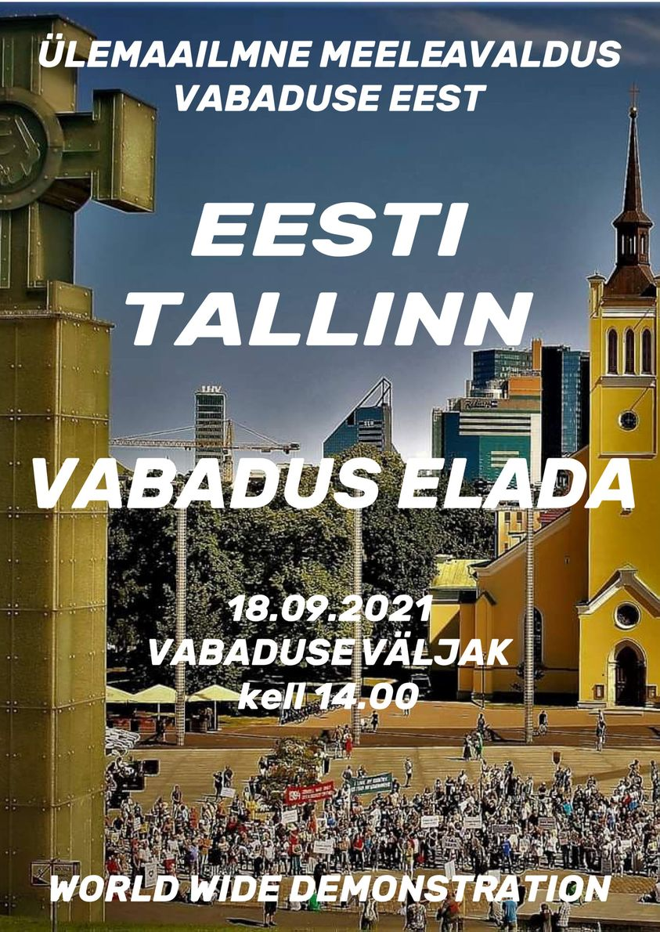
Terve vald oli kokku aetud, …
No näed, täna saamegi kokku siin ja seal, nii Tallinnas, kui ka Tartus või mõnes muus meie väikelinna peaväljakul või peame ise pikknikku oma õues.
Samasugune üritus toimub täna ka ju mujal maailmas.
Armastus ja oma ligimese eest hoolimine võidab selle maailma ükskord nii-kui-nii.
Kuid me loodame et see juhtub täna.
Ja lootus sureb viimasena.
Ja las need Globalistid igal pool maailmas panevad ise ka relvad maha ja liituvad ka meiega, selleks et me saaksime üheskoos rahus edasi liikuda.
Edasi tähtede poole või siis …
— 18.09.2021

